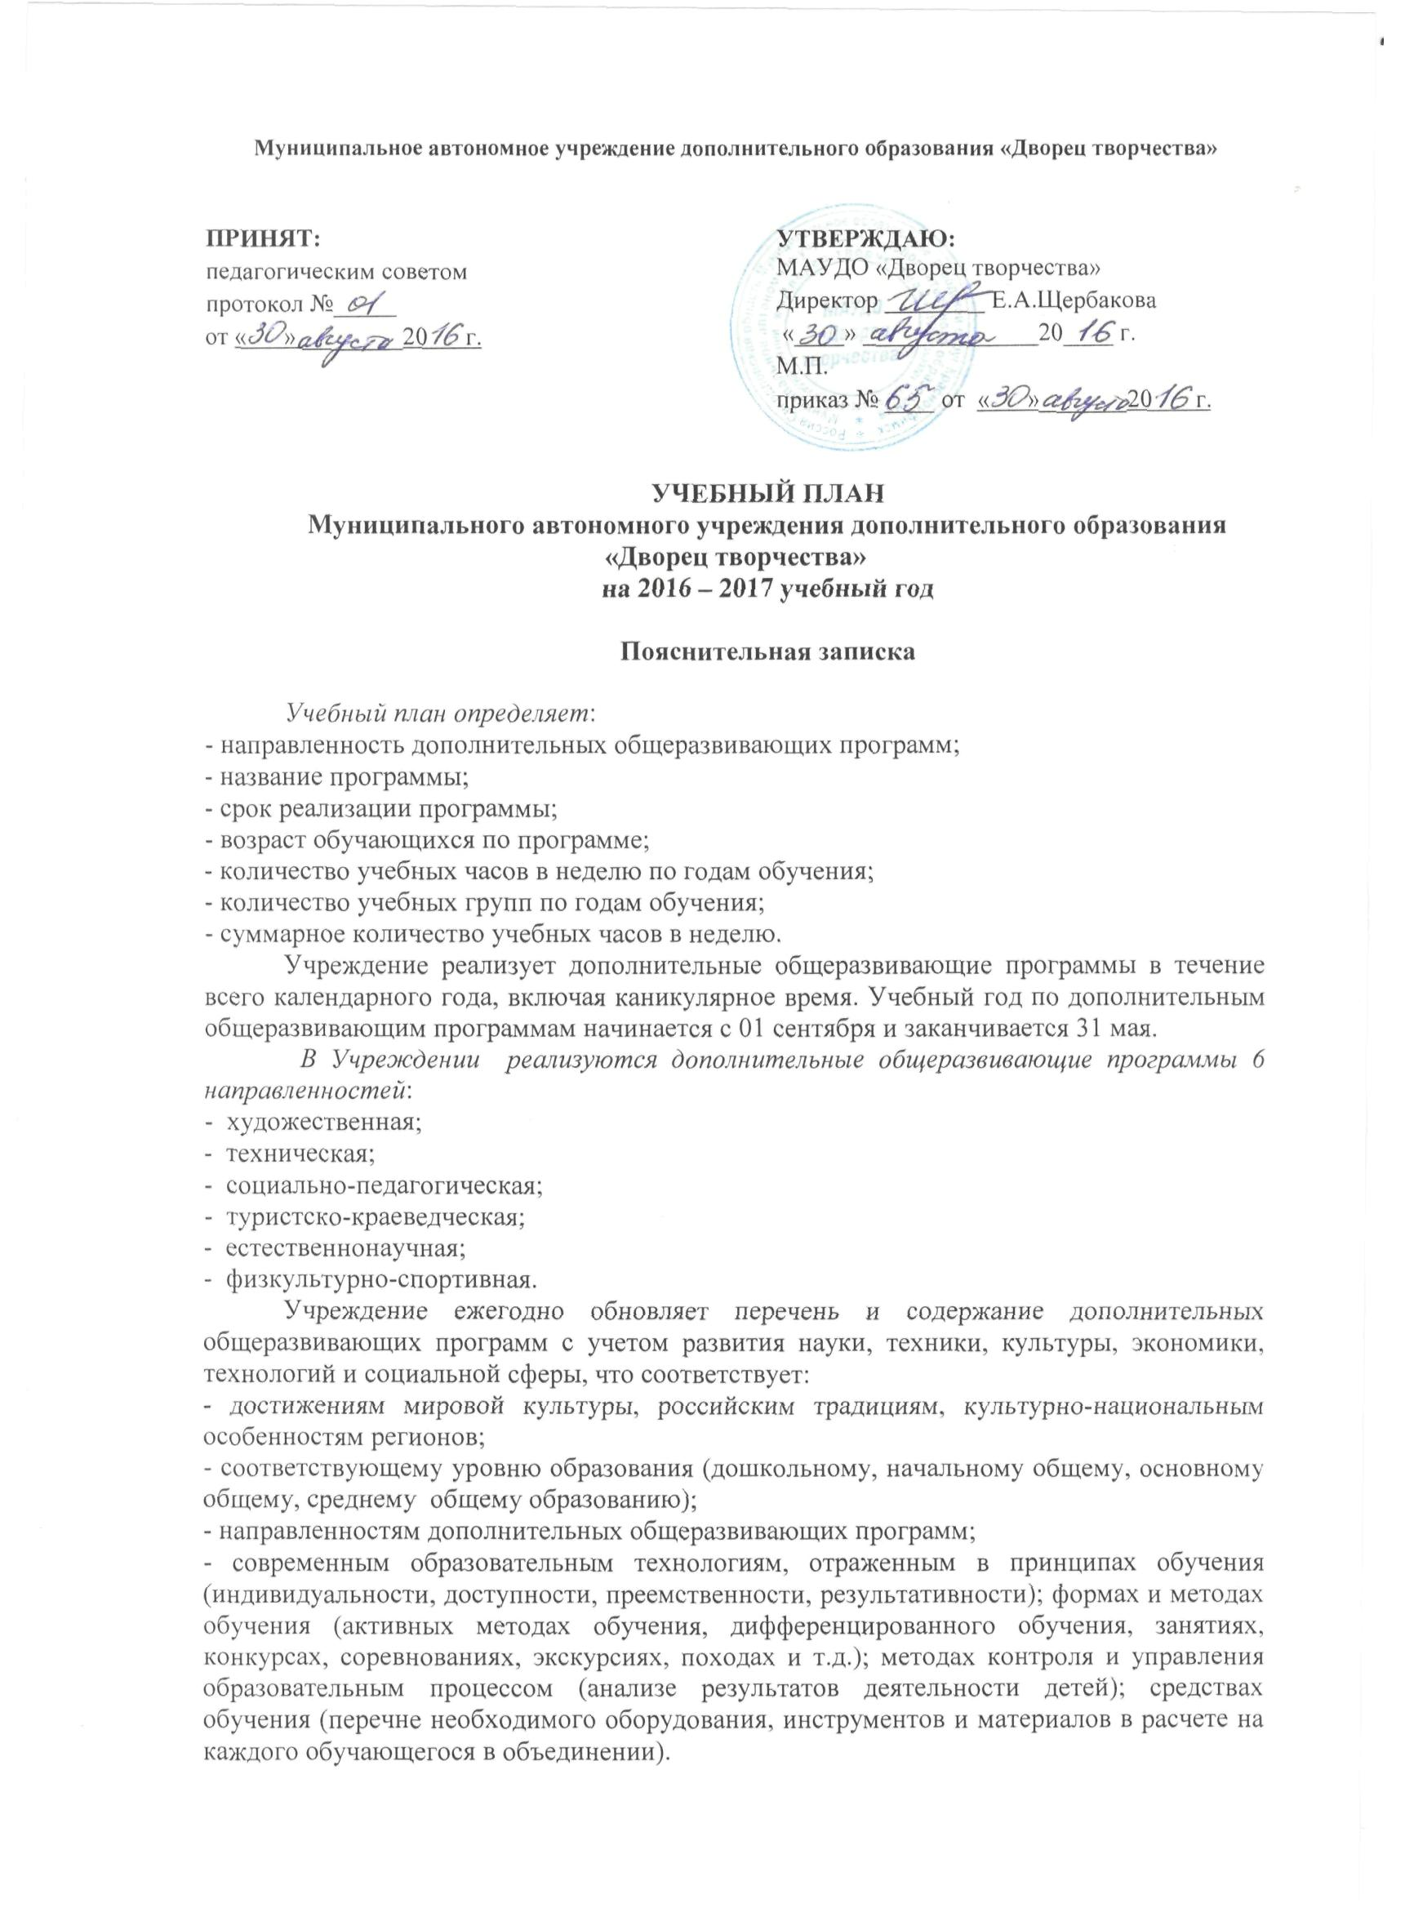
Муниципальное автономное учреждение дополнительного образования «Дворец творчества»

ПРИНЯТ:  педагогическим советом  протокол №_____  от « » ________20 г. | УТВЕРЖДАЮ:  МАУДО «Дворец творчества»  Директор ________ Е.А.Щербакова  «____» ______________20____ г.  М.П.  приказ № ____ от « »_______20 г.

УЧЕБНЫЙ ПЛАН
Муниципального автономного учреждения дополнительного образования «Дворец творчества»
на 2016 – 2017 учебный год

Пояснительная записка

Учебный план определяет:
- направленность дополнительных общеразвивающих программ;
- название программы;
- срок реализации программы;
- возраст обучающихся по программе;
- количество учебных часов в неделю по годам обучения;
- количество учебных групп по годам обучения;
- суммарное количество учебных часов в неделю.
Учреждение реализует дополнительные общеразвивающие программы в течение всего календарного года, включая каникулярное время. Учебный год по дополнительным общеразвивающим программам начинается с 01 сентября и заканчивается 31 мая.
В Учреждении реализуются дополнительные общеразвивающие программы 6 направленностей:
- художественная;
- техническая;
- социально-педагогическая;
- туристско-краеведческая;
- естественнонаучная;
- физкультурно-спортивная.
Учреждение ежегодно обновляет перечень и содержание дополнительных общеразвивающих программ с учетом развития науки, техники, культуры, экономики, технологий и социальной сферы, что соответствует:
- достижениям мировой культуры, российским традициям, культурно-национальным особенностям регионов;
- соответствующему уровню образования (дошкольному, начальному общему, основному общему, среднему общему образованию);
- направленностям дополнительных общеразвивающих программ;
- современным образовательным технологиям, отраженным в принципах обучения (индивидуальности, доступности, преемственности, результативности); формах и методах обучения (активных методах обучения, дифференцированного обучения, занятиях, конкурсах, соревнованиях, экскурсиях, походах и т.д.); методах контроля и управления образовательным процессом (анализе результатов деятельности детей); средствах обучения (перечне необходимого оборудования, инструментов и материалов в расчете на каждого обучающегося в объединении).
Учебный план предусматривает реализацию в Учреждении дополнительных общеразвивающих программ, количество которых в 2016-2017 учебном году составило 64 (44 программы в рамках выполнения муниципального задания и 20 программ в рамках предоставления платных образовательных услуг).
Дополнительные общеразвивающие программы художественной направленности (38 программ: 25 программ в рамках выполнения муниципального задания и 13 программ в рамках предоставления платных образовательных услуг) ориентированы на развитие общей и эстетической культуры обучающихся, художественных способностей и склонностей в избранных видах деятельности. Большинство программ носят ярко выраженный креативный характер. Объединяющей характеристикой всех программ художественной направленности является их многоуровневость, ориентация на обучающихся с различным познавательным, творческим потенциалом.
Программы музыкального творчества в отличие от школьных программ по музыке расширяют возможности обучающихся в овладении элементами музыкального творчества, музыкального фольклора, сольного и концертного исполнения, предусматривают часы индивидуальной работы.
Программы хореографического творчества обеспечивают образовательный процесс в хореографическом объединении и предусматривают овладение основами классической хореографии, эстрадного танца, включают коллективную и индивидуальную работу с обучающимися, реализуемую через постоянную, репетиционную деятельность.
Программы театрального творчества нацелены на вовлечение детей в театральную деятельность, обучение актерскому мастерству, создание новых образов и воплощение их на сцене.
Программы по изобразительному искусству включают в себя занятия по специальным художественным дисциплинам (основам рисунка, живописи, основам композиции, изобразительной деятельности). По сравнению с программами школьного образования по изобразительному искусству дополнительные общеразвивающие программы предоставляют возможность в более широком объеме освоить работу с самыми разнообразными художественными материалами и техниками.
Содержание дополнительных общеразвивающих программ технической направленности (14 программ: 12 программ в рамках выполнения муниципального задания и 2 программы в рамках предоставления платных образовательных услуг) охватывает область технического моделирования и конструирования. В задачи входит расширение политехнического кругозора детей, развитие конструкторских способностей, формирование умений и навыков работы с различными инструментами, материалами, проектирование моделей и конструкций разного функционального назначения. Программы предусматривают развитие навыков конструирования из бумаги, картона, дерева, ткани, бросовых материалов, направлены на развитие пространственного мышления, расширение базы школьных знаний в области практического конструирования. В рамках программного материала обучающиеся включаются в увлекательный мир соревнований по ракетомодельному, авиамодельному спорту, робототехнике, легоконструированию. В отличие от школьных рамок программ трудового обучения, дополнительные общеразвивающие программы дают возможность обучающимся полнее проявить творческий потенциал, больше времени уделять выбору модели, процессу ее конструирования. Программы рассчитаны как на дошкольников, так и на обучающихся младшего, среднего и старшего школьного возраста.
Дополнительные общеразвивающие программы социально-педагогической направленности (8 программ: 4 программы в рамках выполнения муниципального задания и 4программы в рамках предоставления платных образовательных услуг) включают программы общекультурного развития, нацеленные на развитие коммуникативных навыков, повышение речевой культуры и уровня готовности обучающихся дошкольного возраста к школе.
Дополнительные общеразвивающие программы естественнонаучной направленности (1 программа в рамках выполнения муниципального задания) отражают социальный заказ на разнообразие видов и содержания образовательных услуг для детей дошкольного возраста. Программы для дошкольников по содержанию, организационно - педагогическим условиям представляют альтернативу программам дошкольного образования, реализуемых детскими садами, ориентированы на формирование математических способностей и мотивацию к обучению в школе.
Дополнительные общеразвивающие программы туристско-краеведческой направленности (2 программы в рамках выполнения муниципального задания) рассчитаны на дошкольников, детей младшего и среднего школьного возраста, ориентированы на повышение экологической культуры, вооружение их навыками бережного использования природных ресурсов, призваны расширить знания по истории родного края, обучить навыкам работы с разнообразными краеведческими источниками, привлечь обучающихся к социальным инициативам по охране природы, памятников культуры среды проживания. Программы предусматривают организацию исследовательского поиска малоизвестных фактов истории родного края, спроектированы с учетом социокультурного потенциала города, района, ориентированы на развитие творческих способностей обучающихся в исследовательской, экскурсионной деятельности, на привлечение обучающихся к участию в общественно-полезных, социально-значимых акциях. Значительное место в программах занимает практическая, природоохранная деятельность, нацеленная на изготовление изделий из природных и бросовых материалов.
Дополнительные общеразвивающие программы физкультурно-спортивной направленности (1 программа в рамках предоставления платных образовательных услуг) нацелены на физическое развитие детей дошкольного возраста, на укрепление их здоровья, активизацию эмоционально-целостного восприятия музыкальных занятий в совокупности с музыкально-выразительными средствами. Занятие ритмикой и танцами оказывают благотворное влияние на формирующуюся личность ребёнка.
Обучение по индивидуальным программам и планам (7 программ, из них 5 программ художественной направленности и 2 программы социально-педагогической направленности). Индивидуальные дополнительные общеразвивающие программы спроектированы с учётом потребностей и склонностей, индивидуальных возможностей обучающихся, рассматриваются как индивидуальный образовательный маршрут обучающихся.
УЧЕБНЫЙ ПЛАН
муниципального автономного учреждения дополнительного образования
«Дворец творчества» на 2016 – 2017 учебный год
(образовательные услуги, предоставляемые в рамках
выполнения муниципального задания)

№  п/п | Название программы | Вид | Срок реализации | Возраст обучающихся | Количество часов в неделю по годам обучения |  |  |  |  |  |  | Всего  часов в неделю
 |  |  |  |  | 1  год | 2  год |  |  | 3  год | 4  год | 5  год
1 | 2 | 3 | 4 | 5 | 6 | 7 |  |  | 8 | 9 | 10 | 11
Направленности дополнительных общеразвивающих программ:
Художественная направленность
1. | «Основы народного и декоративно – прикладного искусства» | С | 4 года | 10–14 лет | 1х2=2 | 1х3=3 1х3=3  1х3=3 |  |  | 1х3=3 | 1х3=3  1х3=3 |  | 20
2. | «Живопись» | С | 4 года | 10-14 лет | 1х2=2 | 1х3=3 1х3=3  1х3=3 |  |  | 1х3=3 | 1х3=3  1х3=3 |  | 20
3. | «Современные графические материалы» | С | 1 год | 9-14  лет | 2х2=4 |  |  |  |  |  |  | 4
4. | «Изобразительная деятельность» | С | 2 года | 7-10  лет | 2х2=4  2х2=4 | 2х2=4  2х2=4 |  |  |  |  |  | 16
5. | «Основы рисунка» | С | 4 года | 10-14 лет |  |  |  |  | 1х3=3 | 1х3=31х3=3 |  | 9
6. | Эстрадная студия «Классная компания» | С | 1 год | 5-9 лет | 1х2=2 |  |  |  |  |  |  | 2
7. | «Эстрадный вокал» | С | 5 лет | 5 – 14 лет | 2х2=4  2х2=4 | 2х2=4 |  |  | 2х2=4  2х2=4 | 2х2=4 |  | 24
8. | «Основы музыкального творчества» | С | 1 год | 6–7 лет | 2х1=2 |  |  |  |  |  |  | 2
9. | «Музыкальная подготовка детей в студии» | С | 2 года | 5 – 7 лет | 2х1=2  2х1=2  2х1=2  2х1=2 | 2х1=2  2х1=2 |  |  |  |  |  | 12
10. | Детский музыкальный фольклор | С | 1 год | 6-11  лет | 2х2=4  1х2=2 |  |  |  |  |  |  | 6
11. | Обучение по индивидуальным программам и планам  «Музыкальное мастерство» | С | 1 год | 6-15 лет | 1х1=1  1х1=1  1х1=1  1х1=1  1х1=1  1х1=1  1х1=1 |  |  |  |  |  |  | 7
12. | «Маленький художник» | С | 2 года | 5-9  лет | 2х1=2  2х1=2  2х1=2  2х1=2 |  |  |  |  |  |  | 8
13. | «Изобразительная деятельность» | С | 3 года | 5-8  лет | 2х1=2  2х1=2  2х1=2  2х1=2  2х1=2  2х1=2  2х1=2 |  |  |  |  |  |  | 14
14. | «Театральная студия» | С | 1 год | 5-7  лет | 2х1=2 2х1=2 2х1=2 |  |  |  |  |  |  | 6
15. | «Кукольный театр» | С | 3 года | 7-15  лет | 1х2=2  1х2=2 |  |  |  |  |  |  | 4
16. | «Студия рукоделия «Вдохновение» | С | 2 года | 7-12  лет | 2х2=4 2х2=4 2х2=4 | 2х2=4  2х2=4 |  |  |  |  |  | 20
17. | «Художественный труд» | С | 1 год | 6-7 лет | 2х2=4 |  |  |  |  |  |  | 4
18. | Театральная студия  «Арлекин» | С | 2 года | 7-10  лет | 2х2=4  2х2=4  2х2=4  1х2=2 |  |  |  |  |  |  | 14
19. | «Крючок для юной мастерицы» | С | 3 года | 8-14  лет | 2х2=4  2х2=4  2х2=4 |  |  |  |  |  |  | 12
20. | «Крючок в гостях у малышей» | С | 1 год | 6-7 лет | 2х2=4  2х2=4 |  |  |  |  |  |  | 8
21. | «Современный танец» | С | 3 года | 6-15  лет | 2х2=4  2х2=4 | 2х2=4  2х2=4 |  |  |  |  |  | 16
22. | Студия дизайна «АртАзарт» | С | 1 год | 10-14 лет | 2х2=4  2х2=4 |  |  |  |  |  |  | 8
23. | Студия мультфильма «Сова» | С | 2 года | 8-12 лет | 2х2=4  2х2=4  2х2=4  2х2=4  2х2=4  2х2=4  2х2=4 |  |  |  |  |  |  | 28
24. | «Мягкая игрушка и сувенир» | С | 3 года | 6-13 лет | 2х2=4 | 2х2=4 |  |  |  |  |  | 8
25. | «Искусство вышивки» | С | 2 года | 9-13 лет | 2х2=4 |  |  |  |  |  |  | 4
Техническая направленность
1. | «Техническое  творчество детей» | С | 4 года | 6 – 10 лет | 2х2=4 2х2=4  2х2=4 |  | 2х2=4 2х2=4 |  |  | 2х2=4 |  |  |  | 24
2. | «Правила дорожного движения»  (всеобуч для учащихся  школ города) | С | 14 часов | 14-16 лет | 2х1=2  2х1=2  2х1=2  2х1=2  2х1=2  2х1=2 |  |  |  |  |  |  |  |  | 12
3. | «Мастерская лобзика» | С | 2 года | 7 – 13 лет | 2х2=4  2х2=4 |  | 2х2=4 |  |  |  |  |  |  | 12
4. | «Кройка и шитье» | С | 1 год | 11-16 лет | 2х2=4  2х2=4  2х2=4  2х2=4 |  |  |  |  |  |  |  |  | 16
5. | «Робототехника» | С | 1 год | 10-17 лет | 2х2=4  2х2=4  2х2=4  2х2=4 |  |  |  |  |  |  |  |  | 16
6. | «Легоконструиро  вание» | С | 1 год | 5-7  лет | 1х2=2  1х2=2  1х2=2  1х2=2  1х2=2  1х2=2  1х2=2  1х2=2  1х2=2  1х2=2  1х2=2  1х2=2  1х2=2  1х2=2  1х2=2  1х2=2  1х2=2  1х2=2  1х2=2  1х2=2  1х2=2 |  |  |  |  |  |  |  |  | 42
7. | «Основы конструирования и программирования  роботов» | С | 2 года | 7-10  лет | 2х2=4  2х2=4  2х2=4 |  | 2х2=4  2х2=4 |  |  |  |  |  |  | 20
8. | «Авиамоделирова  ние» | С | 2 года | 10-14 лет | 2х2=4  2х2=4 |  | 2х3=6 |  |  |  |  |  |  | 14
9. | «Ракетомоделиро  вание» | С | 2 года | 10-14 лет |  |  | 2х3=6  2х3=6 |  |  |  |  |  |  | 12
10. | «Зеленый огонек» | С | 1 год | 10-14 лет | 2х1=2  2х1=2  2х1=2  2х1=2  2х1=2  2х1=2 |  |  |  |  |  |  |  |  | 12
11. | «2d, 3d моделирование технических объектов» | С | 1 год | 9-14  лет | 1х2=2 |  |  |  |  |  |  |  |  | 4
12. | «Компьютерная графика и дизайн» | С | 1 год | 10-14  лет | 1х2=2  1х2=2 |  |  |  |  |  |  |  |  | 2
13. | «Робототехника» (В) |  |  |  |  |  |  |  |  |  |  |  |  | 10
14. | «2d, 3d моделирование тех. объектов» (В) |  |  |  |  |  |  |  |  |  |  |  |  | 8
Социально-педагогическая направленность
1. | «Одежда для кукол» | С | 3 года | 7-10  лет | 2х2=4 |  |  | 2х2=4  2х2=4 | 2х2=4 |  |  |  | 16
2. | «Английский язык для дошкольников» | С | 1 год | 6-7  лет | 2х1=2 |  |  |  |  |  |  |  | 2
3. | «Школа ведущего» | С | 1 год | 10-13 лет | 2х2=4 |  |  |  |  |  |  |  | 4
4. | «Меткий стрелок» | С | 14 час. | 11-18 лет | 1х2=2  1х2=2  1х2=2  1х2=2  1х2=2 |  |  |  |  |  |  |  | 10
Туристско-краеведческая направленность
1. | «Историческое краеведение» | С | 1 год | 9-12  лет | 2х2=4 2х2=4 2х2=4 2х2=4 1х2=2 |  |  |  |  |  |  |  | 18
2. | «Природа и фантазия» | С | 3 года | 6-11  лет | 2х2=4  2х2=4  2х2=4  2х2=4 |  |  | 2х2=4  2х2=4  2х2=4 |  |  |  |  | 28
Естественнонаучная направленность
1. | «Развитие элементарных математических навыков» | С | 1 год | 5-7 лет | 1х2=2  1х2=2  1х2=2  1х2=2  1х2=2  1х2=2  1х2=2  1х2=2  1х2=2 |  |  |  |  |  |  |  | 18
ИТОГО: 576 час.

УЧЕБНЫЙ ПЛАН
муниципального автономного учреждения дополнительного образования
«Дворец творчества» на 2016 – 2017 учебный год
(предоставление платных образовательных услуг)

№  п/п | Название программы | Вид | Срок реализации | Возраст обучающихся | Количество часов в неделю по годам обучения |  |  |  |  | Всего  часов в неделю
 |  |  |  |  | 1  год | 2  год | 3  год | 4  год | 5  год
1 | 2 | 3 | 4 | 5 | 6 | 7 | 8 | 9 | 10 | 11
Направленности дополнительных общеразвивающих программ:
Художественная направленность
1. | Обучение по индивидуальным программам и планам  «Натюрморт  в стиле «сюрреализм»» | С | 1 год | 14 -15 лет | 1х2=2 |  |  |  |  | 2
2. | Обучение по индивидуальным программам и планам  «Пейзаж в графике» | С | 1 год | 15  лет | 1х2=2 |  |  |  |  | 2
3. | Обучение по индивидуальным программам и планам  «Графика как направление в изобразительном искусстве» | С | 1 год | 15  лет | 1х2=2 |  |  |  |  | 2
4. | Обучение по индивидуальным программам и планам  «Вокальное искусство» | С | 1 год | 6-15  лет | 1х1=1  1х1=1  1х1=1  1х1=1  1х1=1  1х1=1  1х1=1 |  |  |  |  | 7
5. | «Хореографическое развитие ребёнка» | С | 3 года | 6-14  лет | 2x2=4  2x2=4 |  |  |  |  | 8
6. | «Начальная вокальная подготовка в эстрадной студии» | С | 1 год | 4-5  лет | 2x2=4 |  |  |  |  | 4
7. | «Изостудия «Акварелька» | С | 2 года | 6-7  лет | 2х1=2 2х1=2 | 2х2=4 2х2=4 |  |  |  | 12
8. | «Рисунок» | С | 1 год | 15-17 лет | 2х3=6 |  |  |  |  | 6
9. | «Рисунок» | С | 2 года | 10-12 лет | 1х2=2 | 1х3=3 1х3=3  1х3=3 |  |  |  | 11
10. | «Основы композиции» | С | 4 года | 10-14 лет | 1х1=1 | 1х1=1  1х1=1  1х1=1 | 1х2=2 | 1х2=2  1х2=2 |  | 10
11. | «Современные технологии ДПИ» | С | 1 год | 12-14 лет | 2х2=4 |  |  |  |  | 4
12. | «История искусств» | С | 4 года | 10-14 лет | 1х1=1 | 1х1=1  1х1=1 | 1х1=1  1х1=1 | 1х1=1 |  | 6
13. | «Театр-творчество-дети» | С | 3 года | 3-6  лет | 2х1=2  2х1=2  2х1=2 | 2х1=2  2х1=2  2х1=2 |  |  |  | 12
Техническая направленность
1. | «Швея» | С | 3 мес. | от 18 лет | 2х4=8  2х4=8 |  |  |  |  | 16
2. | «Конструирование, моделирование и пошив одежды» | С | 4 года | 10-16 лет | 2х2=4 | 2х2=4 |  |  |  | 8
Социально-педагогическая направленность
1. | «Английский для малышей» | С | 1 год | 4-6  лет | 2х1=2  2х1=22х1=2 |  |  |  |  | 6
2. | Обучение по индивидуальным программам и планам  «Разговорный английский» | С | 1 год | 12-15 лет | 1х2=21х2=21х2=2  1х2=2 |  |  |  |  | 8
3. | Обучение по индивидуальным программам и планам  «Первые шаги к английскому языку» | С | 1 год | 7 -11 лет | 1х2=21х2=21х2=21х2=21х2=2 |  |  |  |  | 10
4. | «В гостях у Букварика» | С | 1 год | 5 – 7 лет | 1х2=2  1х2=2  1х2=2  1х2=2  1х2=2  1х2=2  1х2=2 1х2=2 1х2=2 |  |  |  |  | 18
Физкультурно-спортивная направленность
1. | «Ритмика и танец» | С | 2 года | 3-6  лет | 2х1=2  2х1=2  2х1=2 | 2х1=2  2х1=2  2х1=2 |  |  |  | 12
ИТОГО: 164 час.

